Sanou Koura, un projet pour valoriser les métaux précieux de l'électronique

En préparation depuis 2014, le projet Sanou Koura, qui prévoit de valoriser les métaux contenus dans des cartes électroniques en fin de vie, pourrait déboucher en 2021 sur la création de 70 emplois à Donchery après un investissement de 40 millions d’euros.
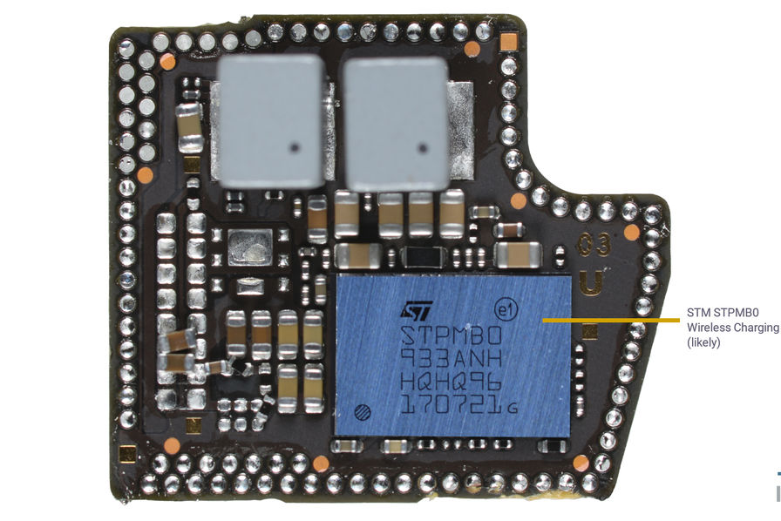
C’est sous le nom de baptême de Sanou Koura, « la renaissance de l’or » en langue bambara, que Michel Trabuc se prépare, pour le second semestre 2021, à lancer un projet d'investissement de 40 millions d’ euros, qui pourrait déboucler sur la création de 80 emplois dans l’activité de valorisation de métaux sur la zone industrielle de Donchery (Ardennes).
Les cartes électroniques intégrées dans des appareils comme les téléphones portables, tablettes et ordinateurs arrivés en fin de vie contiennent quantité de métaux dont le recyclage est de nature à faire économiser des coûts à l’industrie et des nuisances à l’environnement. C’est à partir de ce constat que Michel Trabuc, 64 ans, vieux routier de l’industrie des métaux, et son associé, Christian Thomas, expert auprès de l’Ademe, planchent depuis 2014 sur l’extraction de ces richesses pas ou peu récupérées.
Aujourd’hui ficelé, le projet qui compte la Satt de Montpellier (Hérault) et EIT Raw Material comme actionnaires n’attend plus que l’obtention du label Installation classée pour la protection de l’environnement (ICPE) pour démarrer. « L’investissement bâtiment compris approchera les 40 millions d’euros. Le procédé comprend du broyage, de la séparation physique et tri magnétique, un four à pyrolyse, un four tournant et de l’hydrométallurgie. A cela s’ajoute une partie échantillonnage et le traitement des gaz », précise Michel Trabuc.
Six années de recherches pour 70 emplois
Sanou Koura est né d’un projet collaboratif organisé par la société de R&D TND Metal et auquel ont collaboré de grandes unités de recherches : le CNRS, le BRGM, le CEA, l'ICSM (à Marcoule, dans le Gard) et l’institut Jean Lamour (à Nancy, en Meurthe-et-Moselle), tous partenaires. De ces années de recherches est sorti un procédé inventé par TND Metal qui accompagnera Sanou Koura jusqu’à la montée en production.
En plus des métaux classiques comme l’or, l’argent, le palladium et le cuivre, Sanou Koura sera capable d’extraire des métaux que personne d’autres ne peut extraire : le tantale, l’étain, le cobalt et le nickel. L’entreprise est maintenant entrée dans la phase de levée de fonds avant de pouvoir construire l’usine et démarrer l’activité fin 2022 avec 70 salariés.
Sanou Koura s’emploiera alors à collecter de façon industrielle les déchets d’équipement électriques et électroniques. Les cartes ainsi recyclées deviennent alors la matière première de la métallurgie extractive.

